МУНИЦИПАЛЬНОЕ ОБРАЗОВАНИЕ "БИРОБИДЖАНСКИЙ МУНИЦИПАЛЬНЫЙ РАЙОН"
ЕВРЕЙСКОЙ АВТОНОМНОЙ ОБЛАСТИ

СОБРАНИЕ ДЕПУТАТОВ

РЕШЕНИЕ
от 24 марта 2017 г. N 12

ОБ УТВЕРЖДЕНИИ ГЕНЕРАЛЬНОГО ПЛАНА СЕЛА ПТИЧНИК ПТИЧНИНСКОГО СЕЛЬСКОГО ПОСЕЛЕНИЯ БИРОБИДЖАНСКОГО МУНИЦИПАЛЬНОГО РАЙОНА
ЕВРЕЙСКОЙ АВТОНОМНОЙ ОБЛАСТИ

В соответствии с Федеральным законом от 06.10.2003 № 131-ФЗ «Об общих принципах организации местного самоуправления в Российской Федерации» и на основании Устава муниципального образования «Биробиджанский муниципальный район» Собрание депутатов

РЕШИЛО

1. Утвердить прилагаемый генеральный план села Птичник Птичнинского сельского поселения Биробиджанского муниципального района Еврейской автономной области.
2. Контроль за исполнением настоящего решения возложить на постоянную комиссию Собрания депутатов по аграрным вопросам, муниципальной собственности и вопросам жилищно-коммунального хозяйства.
3. Настоящее решение опубликовать в средствах массовой информации.
4. Разместить настоящее решение на официальном интернет-сайте Биробиджанского муниципального района.
5. Настоящее решение вступает в силу после его официального опубликования.

Глава
муниципального района
Е.П.КОЧМАР

УТВЕРЖДЕН
решением Собрания депутатов
от 24.03.2017 N 12

ГЕНЕРАЛЬНЫЙ ПЛАН
села Птичник Птичнинского сельского поселения
Биробиджанского муниципального района Еврейской автономной области

СОСТАВ ПРОЕКТА

УТВЕРЖДАЕМАЯ ЧАСТЬ
1 | Положения о территориальном планировании.
1.1 | Сведения о видах, назначении и наименованиях планируемых для размещения объектов местного значения поселения, городского округа, их основные характеристики, их местоположение.
1.2 | Параметры функциональных зон, а также сведения о планируемых для размещения в них объектах федерального значения, объектах регионального значения, объектах местного значения, за исключением линейных объектов.
2 | Графические материалы положения о территориальном планировании:
2.1 | Карта планируемого размещения объектов местного значения;
2.2 | Карта границ населенных пунктов (в том числе границ образуемых населенных пунктов), входящих в состав поселения;
2.3 | Карта функциональных зон.

1. Положение о территориальном планировании

1.1. Сведения о видах, назначении и наименованиях планируемых для размещения объектов местного значения поселения, их основные характеристики, их местоположение.
Объекты местного значения, планируемые к размещению.
Размещение объектов жилищно-коммунальной сферы:
- строительство очистных сооружений по ул. Мирная, 10 «в», «г», по ул. Центральная, 53, с. Птичник.
1.2. Параметры функциональных зон, а также сведения о планируемых для размещения в них объектах федерального значения, объектах регионального значения, объектах местного значения, за исключением линейных объектов.
На территории поселка выделены следующие функциональные зоны:
Жилая зона
Зона расположена по всей территории села, занимает около 184 га, составляет более 60% всей территории села. В зоне расположена малоэтажная и многоэтажная застройка. Размещение в зоне объектов федерального значения, объектов регионального значения и местного значения не планируется.
К жилой зоне относятся зоны застройки индивидуальными жилыми домами, малоэтажными многоквартирными жилыми домами, среднеэтажная и перспективная комплексная застройки.
Зона перспективной комплексной застройки расположена в южной части села, на земельных участках, включаемых в границы населенного пункта - села Птичник, имеющих кадастровые номера:
1. 79:04:0512001:267.
2. 79:04:0512001:271.
Зона занимает 16,98 га. Размещение в зоне объектов федерального значения, объектов регионального значения и местного значения не планируется.
Общественно-деловая зона
Зона расположена в центральной части села и занимает площадь 1,73 га. Предназначена для размещения объектов здравоохранения, культуры, торговли, административных зданий. Размещение в зоне объектов федерального значения, объектов регионального значения и местного значения не планируется. К общественно-деловой зоне относятся объекты образования, расположенные в центральной части села и занимающие площадь 2,2 га.
Зона рекреационного назначения
Зона расположена вокруг береговой линии водных объектов, занимает площадь 13,3 га. Размещение в зоне объектов федерального значения, объектов регионального значения и местного значения не планируется.
Зона инженерной инфраструктуры
Зона расположена в границах населенного пункта в целях обеспечения физических и юридических лиц коммунальными услугами, в частности: поставки воды, тепла, электричества, газа, предоставления услуг связи, отвода канализационных стоков, очистки и уборки объектов недвижимости (котельных, водозаборов, очистных сооружений, насосных станций, водопроводов, линий электропередач, трансформаторных подстанций, газопроводов, линий связи, телефонных станций, канализаций, стоянок, гаражей и мастерских для обслуживания уборочной и аварийной техники, зданий или помещений, предназначенных для приема физических и юридических лиц в связи с предоставлением им коммунальных услуг), а также для размещения объектов связи, радиовещания, телевидения, включая воздушные радиорелейные, надземные и подземные кабельные линии связи, линии радиофикации, антенные поля, усилительные пункты на кабельных линиях связи, инфраструктуру спутниковой связи и телерадиовещания. Планируется строительство очистных сооружений по ул. Мирная, 10 «в», «г», по ул. Центральная, 53, с. Птичник.
Зона транспортной инфраструктуры
Размещение различного рода путей сообщения и сооружений, используемых для перевозки людей или грузов либо передачи веществ. Размещение в зоне объектов федерального значения, объектов регионального значения не планируется.
Зона специального назначения
К зоне специального назначения относятся зона специального назначения, связанная с захоронением и зона размещения режимных объектов ограниченного доступа.
Размещение в зоне объектов федерального значения, объектов регионального значения и местного значения не планируется.
Зона сельскохозяйственного использования
К зоне сельскохозяйственного использования относятся зона сельскохозяйственных угодий и зона, занятая объектами сельскохозяйственного назначения.
Размещение в зоне объектов федерального значения, объектов регионального значения и местного значения не планируется.
Зона производственного использования
Части зоны расположены в разных частях села: в северной, южной и центральных частях села. Зона занимает 56 га территории села. Планируется строительство очистных сооружений по ул. Мирная, 10 «в», «г», по
ул. Центральная, 53, с. Птичник.

2. Графические материалы положения о территориальном планировании

2.1. Карта планируемого размещения объектов местного значения
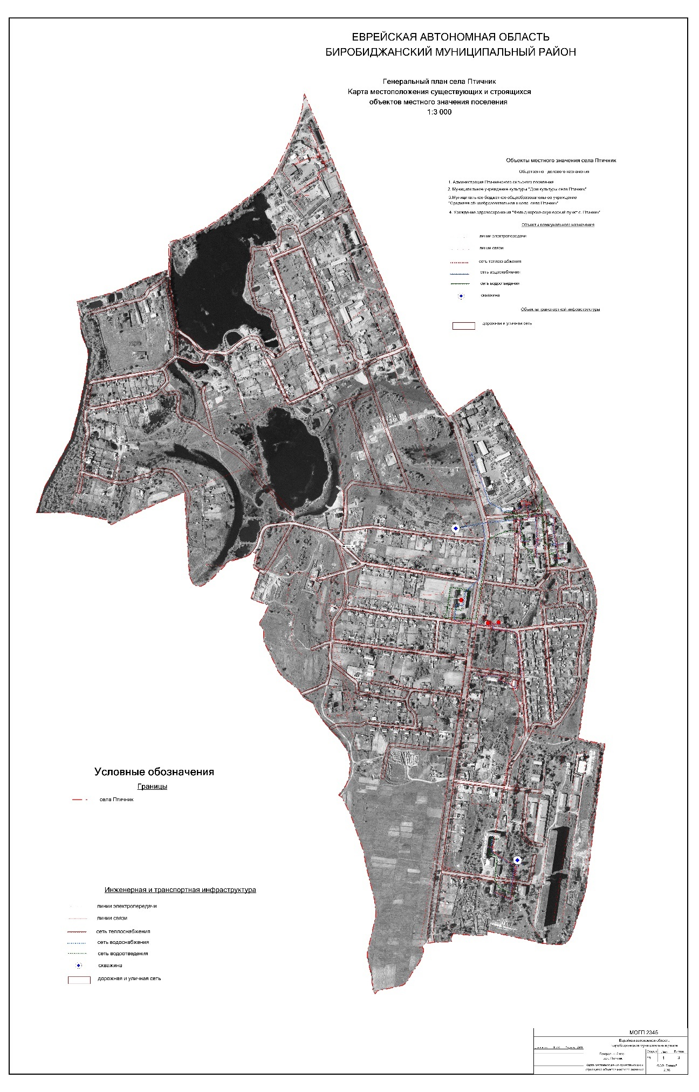

2.2. Карта границ населенных пунктов (в том числе границ образуемых населенных пунктов), входящих в состав поселения;

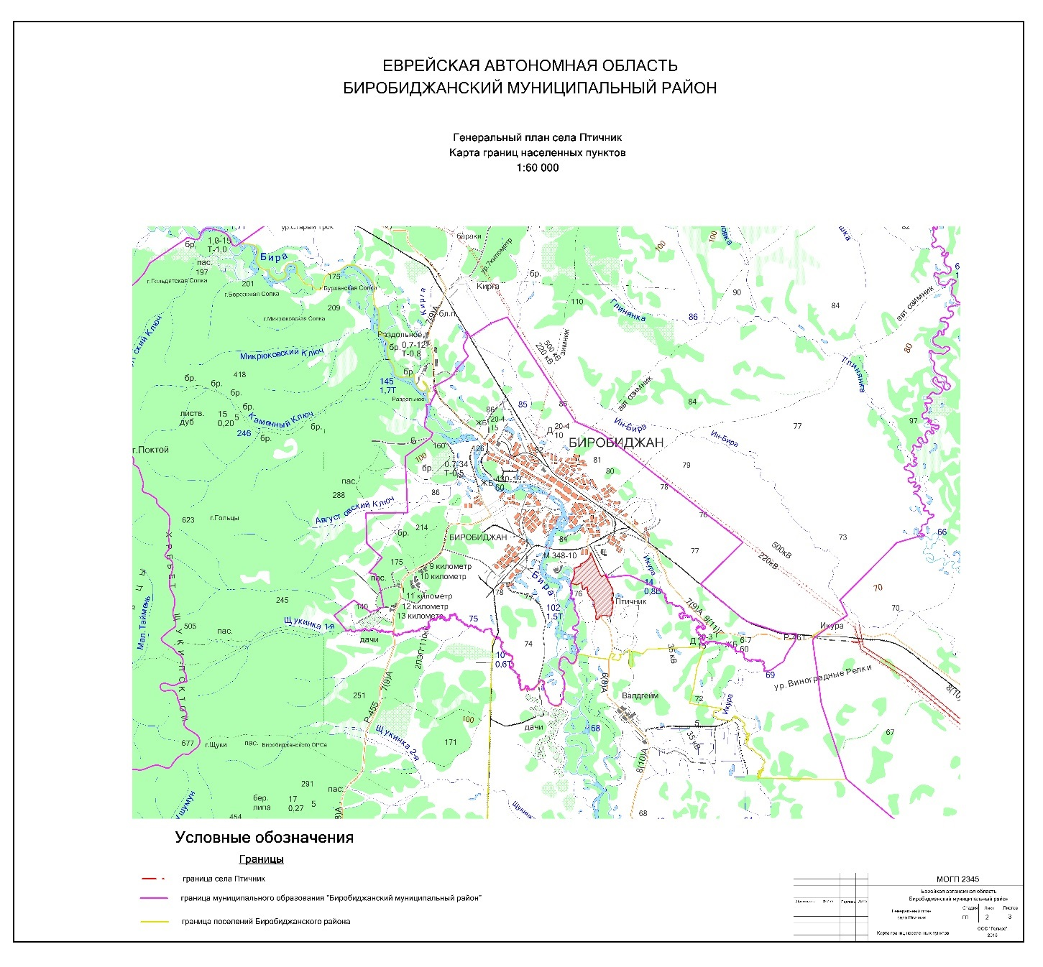

2.3. Карта функциональных зон

